Madame, Monsieur,

J’ai le plaisir de vous inviter à assister à l’Assemblée Générale Ordinaire du HBC Quingey Val de Loue qui aura lieu

Vendredi 3 Juin 2016 à 20h30
Salle de réunion de la CCCQ
(A côté du gymnase)

Ordre du jour :
- Rapport moral et financier
- Bilan et résultats des équipes avec les entraineurs pour la saison 2015-2016
- Organisation de la saison 2016-2017
- Tarif des cotisations
- Manifestations à venir
- Election des membres du conseil d’administration et du bureau
- Questions diverses
Je sollicite vivement votre participation mais sachez qu’en cas d’empêchement, vous pouvez vous faire représenter par un autre membre de l’association muni d’un pouvoir régulier (ci-joint) dûment rempli et signé. Aucun membre de l’association ne peut cumuler plus de trois procurations.
Dans l’attente de vous revoir à cette occasion, je vous adresse mes cordiales salutations.
Kathia Dodane, Présidente
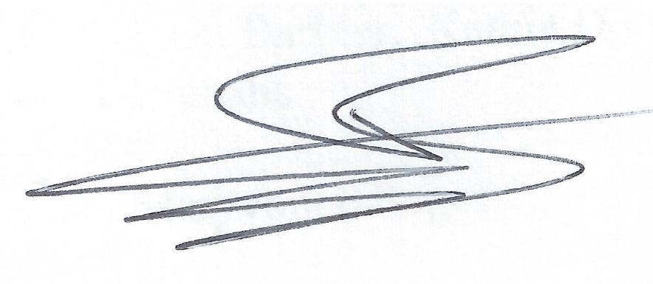

POUVOIR
Je soussigné ………………………………… demeurant à……………………………… donne pouvoir à ………………………………demeurant à ……………………………..
pour me représenter à l’assemblée générale du HBC Quingey Val de Loue qui se tiendra le 3 Juin 2016 dans la salle de réunion de la CCCQ en prenant part aux délibérations et aux votes prévus à l’ordre du jour.

Signature précédée de la mention « Bon pour Pouvoir »

Date

